Hydromechanika
455

Ve skleněné trubici tvaru U jsou nemísitelné kapaliny. V prvním rameni olej, ve druhém voda. Hladina vody je ve výši $h_{1}=\text{27},5\text{.}{\text{10}}^{−2}m$, hladina oleje ve výšce $h_{2}=\text{32},7\text{.}{\text{10}}^{−2}m$ nad společným rozhraním mezi oběma kapalinami.

Vypočtěte hmotnost oleje $ρ_{2}$, je-li při teplotě měření měrná hmotnost vody $ρ_{1}=\text{996}\text{kg}\text{.}m^{−3}$.

$$\left[ ϕ_{2} = \text{838} \text{kg}\text{.}m^{−3} \right]$$

--------------------------------------------------------------------------------------------------------------------------------------------

456

Jakou výšku h musí mít sloupec vody měrné hmotnosti $ρ={\text{10}}^{3}\text{kg}\text{.}m^{−3}$ , aby se vyvodil hydrostatický tlak 1 Pa na dno?

$$\left(g=9,\text{81}m\text{.}s^{−2}\right)$$

$$\left[ h = 1,\text{018}\text{.}{\text{10}}^{−3} m\right]$$

--------------------------------------------------------------------------------------------------------------------------------------------

457

Nákladní vlak jel rychlostí $v=\text{10}m\text{.}s^{−1}$. Strojvedoucí začal rovnoměrně brzdit tak, že se vlak zastavil po 3 s.

Vypočtěte jaký úhel s vodorovnou rovinou svírala během jízdy hladina petroleje v cisterně!

$$\left(g=9,\text{81}m\text{.}s^{−2}\right)$$

$$\left[ ϕ = {\text{18}}^{0} 45^{'} \right]$$

------------------------------------------------------------------------------------------------------------------

458

S jak velkým zrychlením se pohybuje spojitá nádoba mající osy trubic vzdáleny od sebe o $l=5\text{.}{\text{10}}^{−2}m$, je-li rozdíl hladin $Dh=0,\text{36}m$?

$$\left(g=9,\text{81}m\text{.}s^{−2}\right)$$

$$\left[ a = 7,\text{06} m\text{.}s^{−2} \right]$$

--------------------------------------------------------------------------------------------------------------------------------------------

459
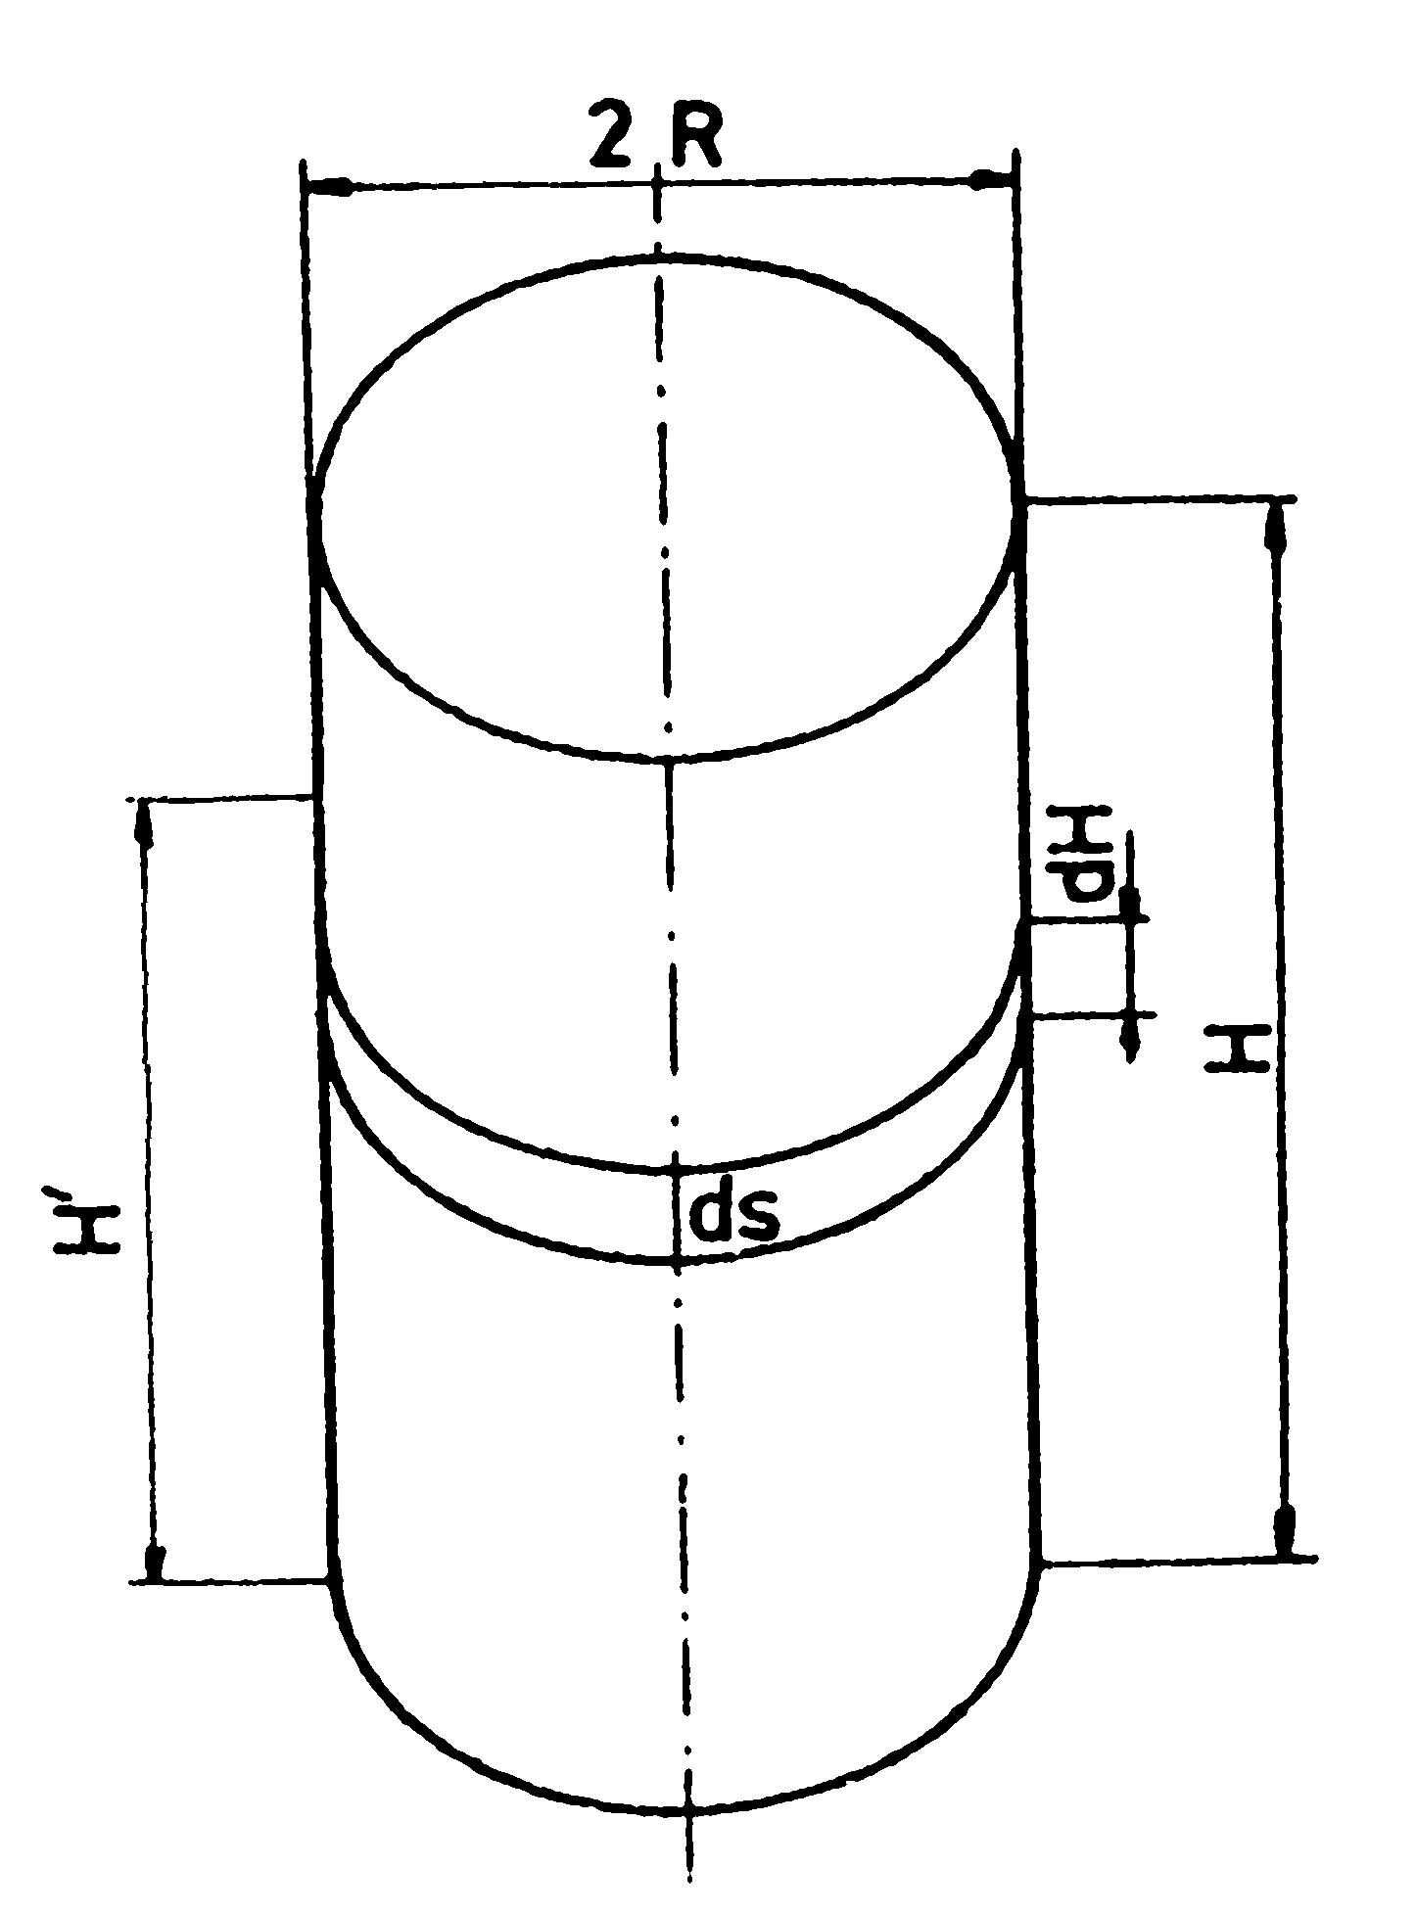
Stanovte úhrnnou tlakovou sílu, která působí na stěny válcové skleněné nádoby o vnitřním poloměru r a výšce H.

Nádoba je:
a) zcela naplněna kapalinou měrné hmotnosti $ρ$
b) naplněna kapalinou měrné hmotnosti $ρ$ do výšky $H^{'}≤H$.

$$\begin{aligned}\left[ a) F = π r ρ g H^{2} \left( N \right) | \right] \\ \end{aligned}$$

--------------------------------------------------------------------------------------------------------------------------------------------

469
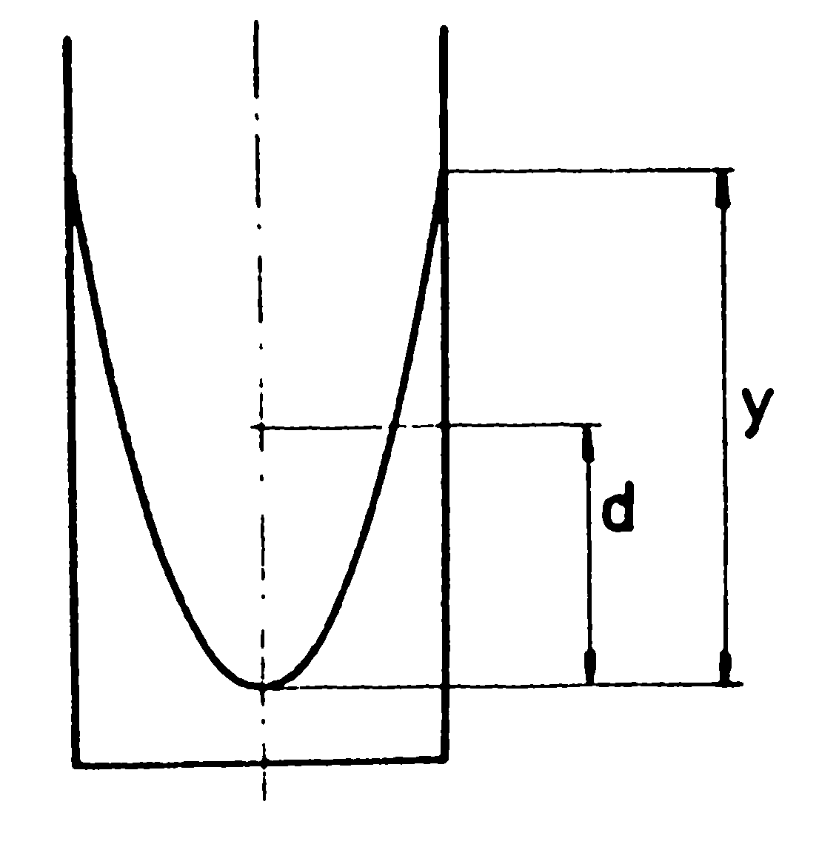
Jak hluboko vzhledem k hladině před roztočením klesne střed hladiny ve válcové nádobě poloměru $r={\text{10}}^{−1}m$, otáčí-li se nádoba frekvencí 2 Hz?

$$\left[ d = 4,\text{03}\text{.}{\text{10}}^{−2} m \right]$$

--------------------------------------------------------------------------------------------------------------------------------------------

473

Dřevěný trám délky l = 5 m čtvercového průřezu o hraně $a=1,2\text{.}{\text{10}}^{−1}m$ a měrné hmotnosti $ρ_{1}=\text{720}\text{kg}\text{.}m^{−3}$ plave.

Jak vysoko vyčnívá při plavání nad vodou?

$$\left[ x = 0,\text{336}\text{.}{\text{10}}^{−1} m \right]$$

------------------------------------------------------------------------------------------------------------------

484

Na stole stojí nádoba s vodou. V její boční stěně je malý otvor umístěný ve výšce $h_{1}$ nade dnem a v hloubce $h_{2}$ pod hladinou vody. Výška hladiny je udržována v konstantní výšce.

V jaké vzdálenosti x od stěny nádoby dopadá vodní proud na stůl?

$$\left(h_{1}=0,\text{25}m,h_{2}=0,\text{16}m\right)$$

$$\left[ x = 4\text{.}{\text{10}}^{−1} m \right]$$

------------------------------------------------------------------------------------------------------------------

485

Kolik $m^{3}$ vody za minutu musíme dodávat do nádrže s výškou vody 3 m, která má ve dně otvor o průměru $d=2\text{.}{\text{10}}^{−2}m$, aby hladina byla v konstantní výšce?

Zúžení proudu v otvoru zanedbáváme.

$$\left[ V = 1,\text{45}\text{.}{\text{10}}^{−1} m^{3} \right]$$

--------------------------------------------------------------------------------------------------------------------------------------------

488
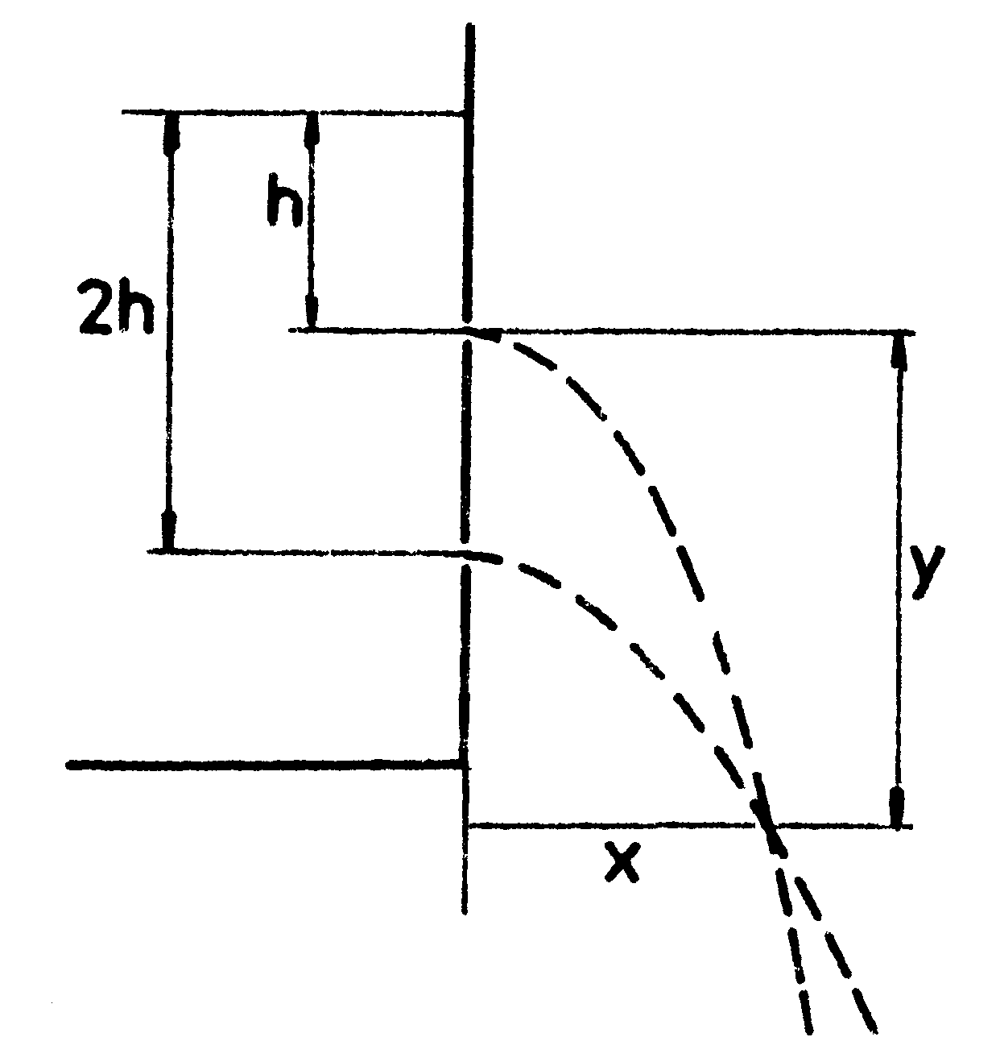
Ve stěně nádoby jsou nad sebou dva otvory, první v hloubce h, druhý v hloubce 2 h pod hladinou.

Jak hluboko pod prvním otvorem a v jaké vzdálenosti od stěny nádoby se protnou pramínky vody, tryskající z obou otvorů, je-li hladina v nádobě udržována v konstantní výši?

$$\left[ x = h \sqrt{ 8 } ; y = 2 h \right]$$

--------------------------------------------------------------------------------------------------------------------------------------------

494
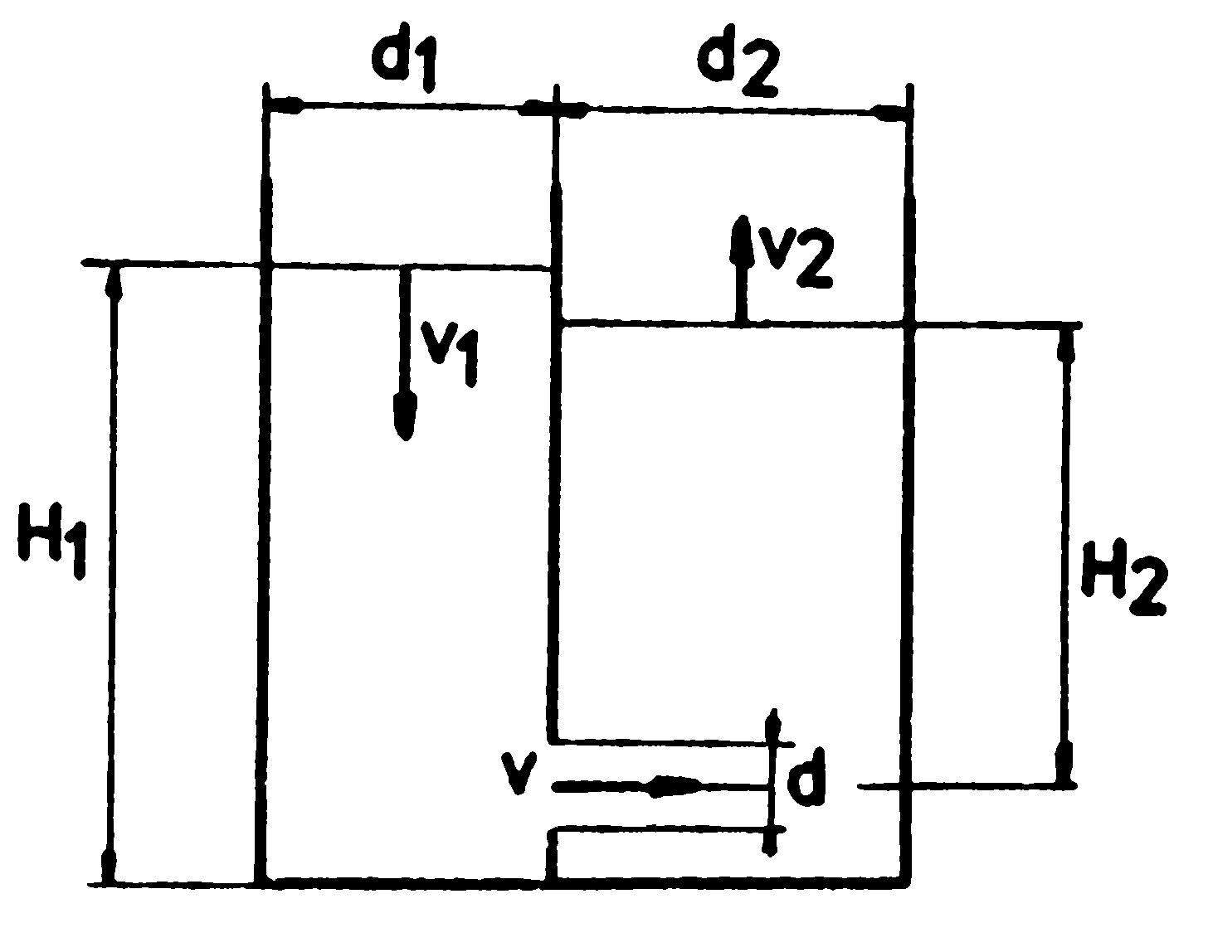
Na obrázku jsou znázorněny nádrže spojené otvorem s rozdílnými výškami hladin $H_{1}$ a $H_{2}$.

Určete jakou rychlostí proudí voda otvorem z první do druhé nádrže.

$$\left[ v = \sqrt{ 2 g \left( H_{1} − H_{2} \right)} \right]$$

--------------------------------------------------------------------------------------------------------------------------------------------

495

Ve vodním potrubí, které je znázorněno na obrázku proudí voda. Rozdíl hladin $Dh={\text{10}}^{−1}$.
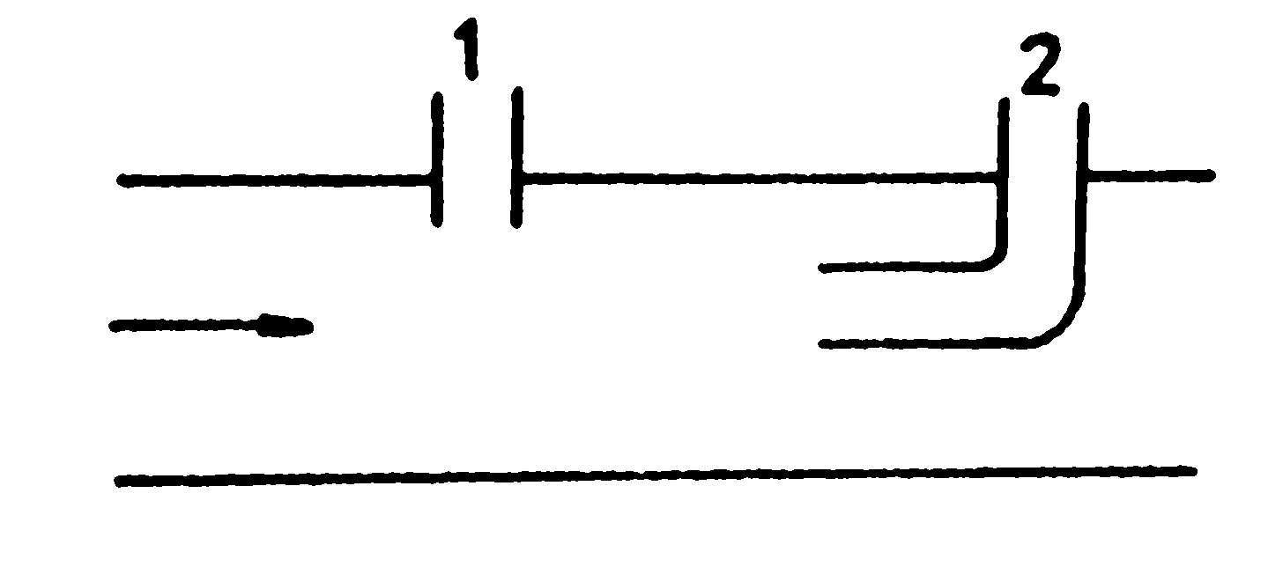

Určete, jakou rychlostí voda proudí!

$$\left[ v_{2} = \sqrt{ 2 g Δ h} \right]$$

------------------------------------------------------------------------------------------------------------------

496

Do nádrže podle obrázku tlačí čerpadlo tlakem
p = 10 Pa takové množství vody, že hladina v nádrži zůstává ve výši h = 1 m nade dnem.
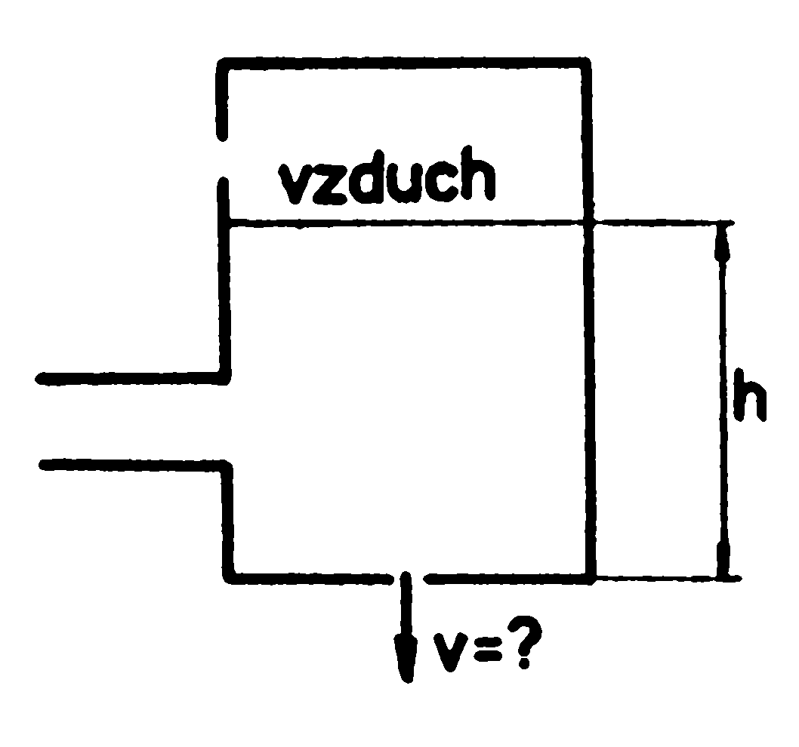

Jakou rychlostí vytéká voda otvorem ve dně?

$$\left(g=\text{10}m\text{.}s^{−2}\right)$$

$$\left[ v = 4,5 m\text{.}s^{−1} \right]$$

--------------------------------------------------------------------------------------------------------------------------------------------

499

Jakou rychlostí $v_{2}$ vytéká kapalina z nádoby s vnitřním tlakem $p_{1}$ , do prostředí o tlaku $p_{2}$?
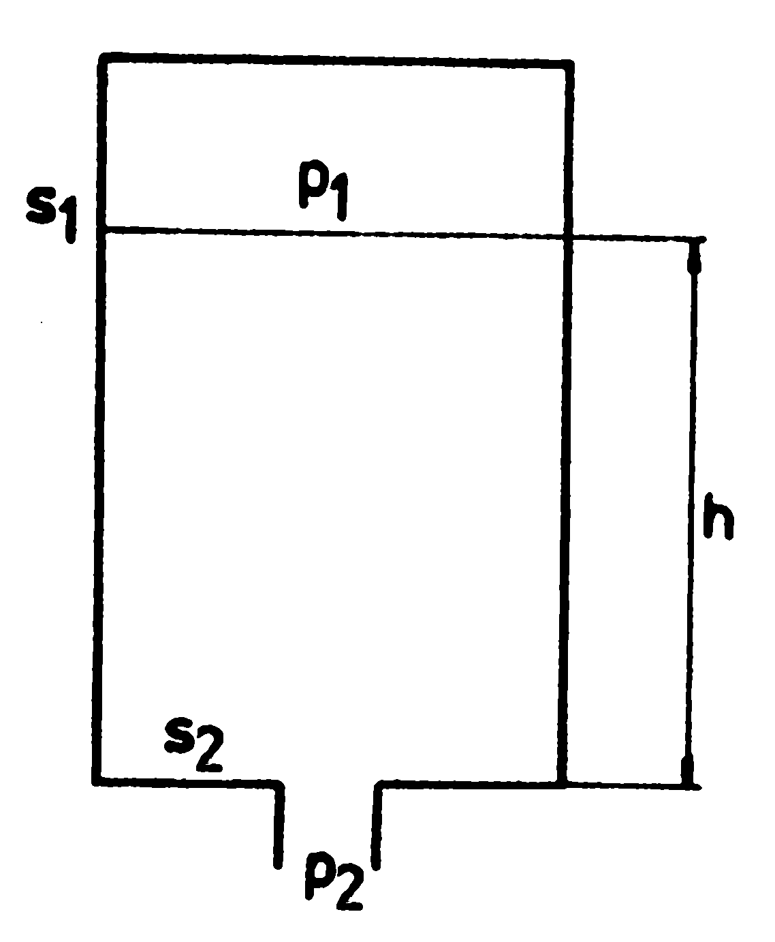

Plocha hladiny v nádobě je $S_{1}$, plocha výtokového otvoru je $S_{2}$, hladina je ve výšce h nad otvorem.
Vyjděte z Bernoulliovy rovnice.

$$\left[ v_{2} = \sqrt{ \frac{2 g \left[ h + \frac{p_{1} − p_{2}}{g ρ}\right]}{1 − \frac{S_{2}^{2}}{S_{1}^{2}}}} \right]$$

--------------------------------------------------------------------------------------------------------------------------------------------

505
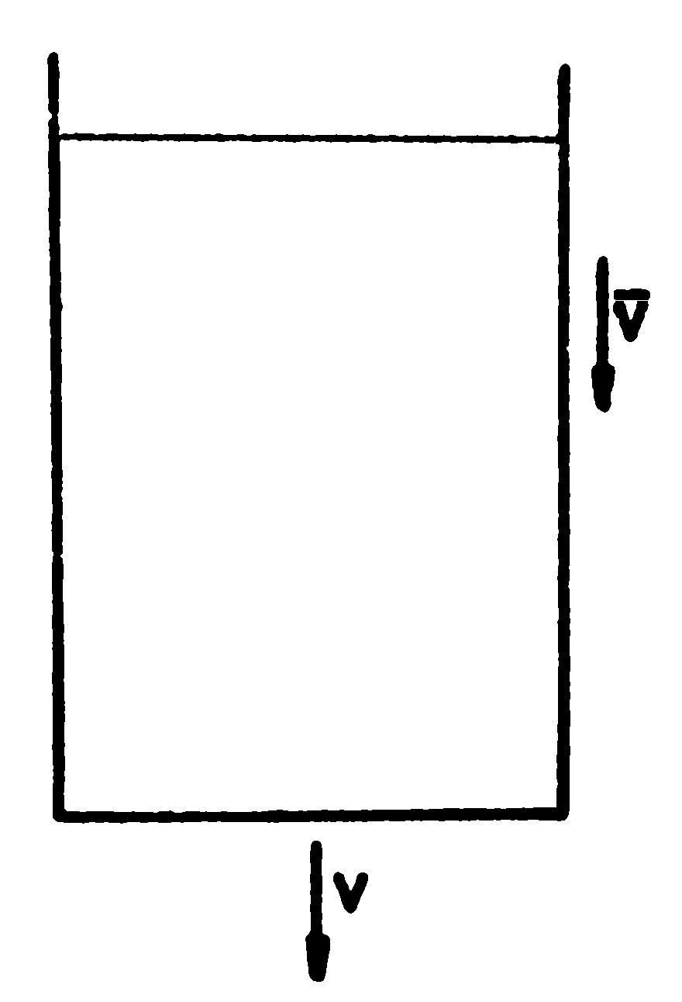

Za jak dlouho vyteče úplně voda z nádrže o průměru d = 2 m?

Výška hladiny je H = 1 m, průměr otvoru ve dně $d_{1}=2\text{.}{\text{10}}^{−2}m$.

Zúžení proudu v otvoru zanedbáváme.

$\left[t= \frac{d^{2}}{d_{1}^{2}} \sqrt{ \frac{2 H}{g}} \right]$

--------------------------------------------------------------------------------------------------------------------------------------------

510

Kouli o průměru $d=2\text{.}{\text{10}}^{−2}m$ a hmotnosti $m=7,5\text{.}{\text{10}}^{−2}\text{kg}$ zvedáme do výše h = 3 m rychlostí $v=\text{10}m\text{.}s^{−1}$ jednou na vzduchu a podruhé ve vodě.

Porovnejte práce, které musíme v obou případech vykonat při jednom zdvihu!
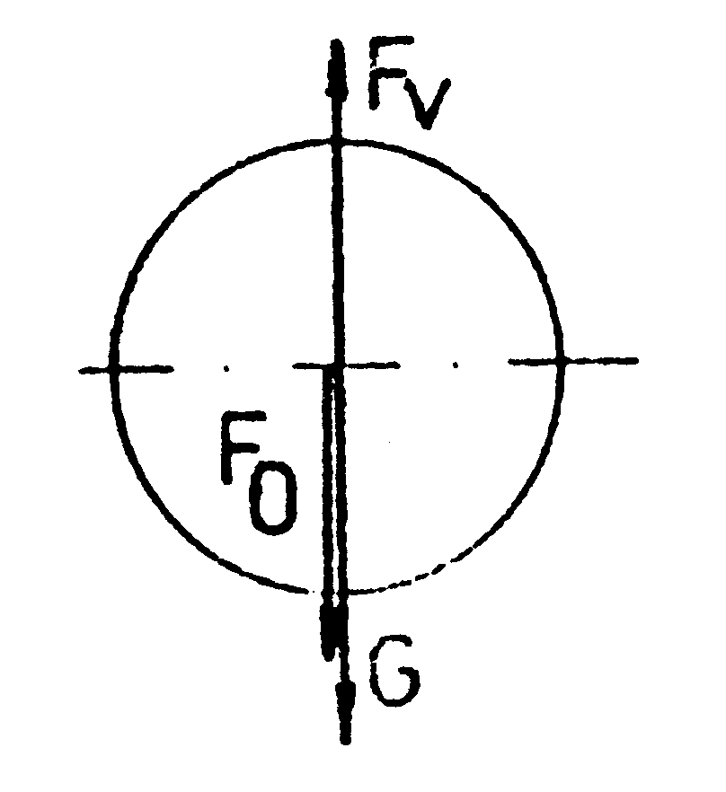

$$\begin{aligned}\left(h_{\text{vzduch}}=\text{18}\text{.}{\text{10}}^{−6}\text{kg}\text{.}m^{−1}\text{.}s^{−1}, | \right) \\ \end{aligned}$$

$$\left[ A_{1} = 2,\text{207} J , A_{2} = 2,\text{166} J \right]$$

--------------------------------------------------------------------------------------------------------------------------------------------

